**MOVE! treenit 4-luokkalaisille/ Liikkuvuus, lihaskunto, 5-loikka**

**Alkulämmittely:**

Maa (mittarimato x2) - Meri (vatsa lattiaan ja ylös x2) - Laiva (Rapuasennossa ympäri molemmat suunnat)

Liikkuvuusosio:

* marjan poiminta (kävellen eteenpäin, etummaisen jalan kanta maahan ja varpaat kohti kattoa, polvi suorana ”poimitaan marja jalan vierestä”)
* askelkyykky eteen + sivulle yhdistelmä
* nouseva aurinko sivulaukka + kädet pyörähtää ympäri pallon kanssa
* kyykky + pallon pyöritys pään ympäri
* vaaka + esineen poiminta (pallo kädessä)
* selinmakuulta istumaan suora selkä, kädet suorina pallo pään yläpuolella + eteentaivutus
* Alkulämmittelyn jälkeen tekniikoiden läpikäynti yhdessä ja esim. parin kanssa: liikkuvuusliikkeet, ylävartalon kohotus sekä punnerrus.
* Alla olevat lihaskunto harjoitteet sekä ponnistusvoima harjoitteet voi teettää esim Pisteharjoitteluna (laput ja suorituspisteet ympäri salia, lapset auttavat järjestelyissä)

**Lihaskunto harjoitteet:**

* pyöräily
* kurotus varpaisiin
* kädet korvien vieressä ylävartalon kohotus
* päin makuulla ylävartalon ja alavartalon kohotukset
* selkätaputus
* vatsa: parin kanssa nilkoista kiinni jalkojen heitot
* kylki: parin kanssa selinmakuulla sivuttain kurotukset
* punnerruspyramidi

**5-loikka harjoitteet/Välineet: pitkä matto, 4 penkkiä, 2 koroketta joiden päälle hypätä**

* Vauhditon pituus patjalla
* penkkien ylihypyt (4 penkkiä) pysäytyksellä / väliponkalla
* luisteluhyppy
* yhden jalan ponnistus korokkeelle
* kolmiloikka joista kolmas loikka pienelle / isommalle korokkeelle

Pyöräily selinmakuulla x30

Kuva, joka sisältää kohteen Tasapaino, Fyysinen kunto, polvi, jooga

Tekoälyn generoima sisältö voi olla virheellistä.

* Paina alaselkää kiinni mattoon
* Polje jalkoja vuorotellen ”ilmassa”
* Kannattele ylävartaloa, hartiat irti matosta

Jalat kohti kattoa kurotus varpaisiin x15

Kuva, joka sisältää kohteen Tasapaino, Fyysinen kunto, jooga, polvi

Tekoälyn generoima sisältö voi olla virheellistä.

* Lähtöasennossa yläselkä maassa, jalat kohti kattoa
* Kurota käsillä kohti varpaita irrottaen hartiat maasta
* Palauta hartiat takaisin lattiaan

Vatsamakuu ylävartalon kohotus x15

Kuva, joka sisältää kohteen seinä, Tasapaino, jooga, Fyysinen kunto

Tekoälyn generoima sisältö voi olla virheellistä.

* Kohota ylävartalo irti maasta ja palauta takaisin alas
* Pidät sormenpäät lähellä korvia

Vatsamakuu ylävartalon kierrot x20

Kuva, joka sisältää kohteen seinä, Tasapaino, Fyysinen kunto, jooga

Tekoälyn generoima sisältö voi olla virheellistä.

* Kohota ylävartalo irti maasta ja kierrä vartaloa hieman sivuun, katse seuraa mukana
* Palauta keskelle ja toista toiseen suuntaan
* Pidät sormenpäät lähellä korvia

Vatsamakuu selän takana taputus x15

Kuva, joka sisältää kohteen Tasapaino, seinä, Fyysinen kunto, henkilö

Tekoälyn generoima sisältö voi olla virheellistä.

* Kohota ylävartalo irti maasta ja taputa kädet yhteen selän takana
* Palauta kädet takaisin vartalon viereen

Parin kanssa jalkojen työnnöt x15

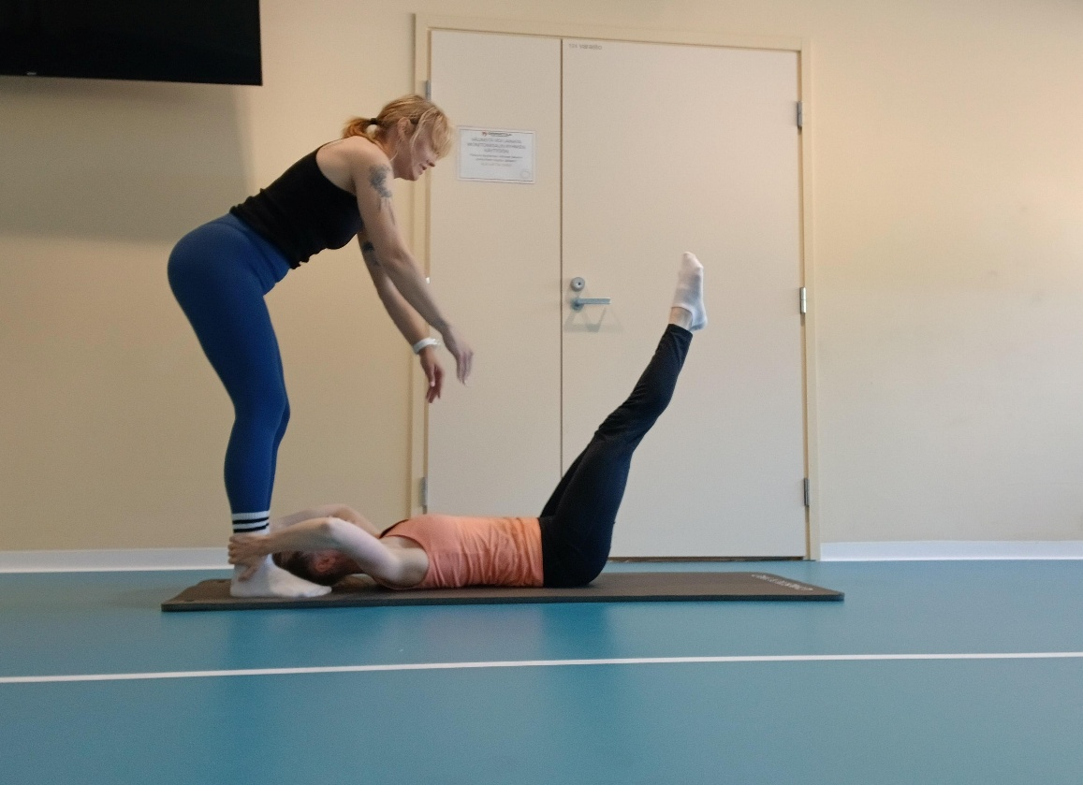

* Ote parin nilkoista, lähtöasennossa jalat kohti kattoa -> pari työntää jalkoja eteen / kulmiin
* Tavoite jarruttaa vatsalihaksilla jalkojen matkaa, jotta jalat eivät osuisi lattiaan
* Palautetaan jalat kohti kattoa ja toistetaan uudelleen
* Paina alaselkää kiinni mattoon, jotta alaselkä ei mene kaarelle

Parin kanssa selinmakuu sivuttaiset kurotukset nilkkoihin x20

Kuva, joka sisältää kohteen Fyysinen kunto, polvi, seinä, henkilö

Tekoälyn generoima sisältö voi olla virheellistä.

* Pari pitää nilkoista, kohota yläselkä irti maasta ja kurota sormenpäitä kohti saman puolen nilkkaa
* Palauta keskelle ja toista toiselle puolelle

Tasaponnistus penkin yli *3-4 penkkiä peräkkäin, niin että mahtuu laskeutumaan penkkien välissä alas

Vauhditon pituushyppy (kahdelta jalalta kahdelle jalalle)

Yhden jalan ponnistus korokkeelle

Kolmiloikka, jossa kolmas loikka tasajalkaa korokkeelle

Punnerruspyramidi:

8 – 6 – 4 – 2

*punnerra ensin 8 putkeen, pidä tauko, sitten 6 jne